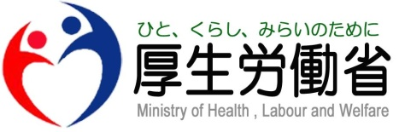

Press Release

平成２５年３月４日

【照会先】

大臣官房厚生科学課

研究企画官　尾崎 福栄(内線3803)

企画係長　中野 貴章(内線3815)

(代表電話) 03(5253)1111

(直通電話) 03(3595)2171

「ヒトゲノム・遺伝子解析研究に関する倫理指針の改正に関する説明会」の開催について

　文部科学省、厚生労働省及び経済産業省においては、「ヒトゲノム・遺伝子解析研究に関する倫理指針」の改正内容等について、説明会を開催することといたしましたので、御連絡いたします。（同時発表：文部科学省、経済産業省）

１．説明会の日程

日　時：平成２５年３月１８日（月）　１４：００～１５：００

場　所：厚生労働省　講堂

東京都千代田区霞が関１－２－２

中央合同庁舎第５号館　低層棟２階

最寄り駅：東京メトロ丸の内線・千代田線・日比谷線　霞ヶ関駅

（B3b改札口と本庁舎は連結しております。）

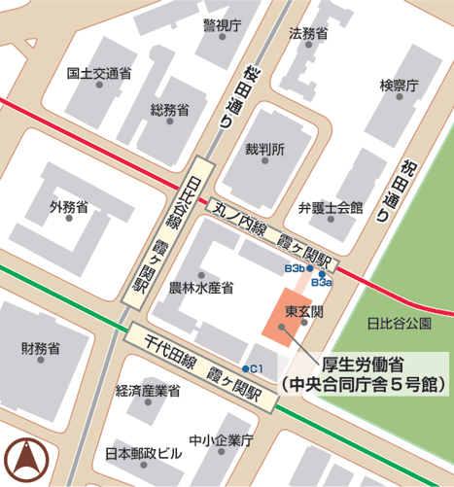

※委員会開催当日は、以下の２点を必ず御持参いただき、5号館1階又は地下１階受付にて入館を手続ください。

　1.開催通知

　2.顔写真付き身分証明証（運転免許証、パスポート等）又は顔写真付き社員証等

２．説明会の参加について

（１）説明会に参加を御希望される方は、添付様式に必要事項を記入の上、３月１１日（月）午前１０時までに、ＦＡＸ（０３－３５０３－０１８３）又は電子メール（koushingi@mhlw.go.jp）にて御登録をお願いします。また、御質問についても事前に添付様式に御記入のうえ、下記担当まで御連絡いただくようお願いいたします。なお、説明会の撮影を御希望の場合は、御登録の際に必ず明記してください。

（２）参加登録については文部科学省、厚生労働省、経済産業省の各省で受け付けし、 計１５０名程度を予定しております（厚生労働省での受付は５０名程度を予定。）。一企業・一機関から複数名のお申込みは御遠慮願います。また、参加を御希望される方が多数の場合には、抽選とさせていただきます。

なお、会議の撮影を希望する方は事前に御連絡の上、事務局の指示に従っていただくようお願いいたします。

（３） 当日は、必ず以下の点に御留意ください。

①　開催通知及び顔写真付き身分証明証（運転免許証、パスポート等）、顔写真付き社員証等を御持参ください。

②　撮影につきましては、頭撮りのみとさせていただきます。その他、会場においては事務局の指示に従っていただきますようお願いいたします。

３．その他

　　本説明会は、文部科学省及び経済産業省との合同開催です。